Муниципальное общеобразовательное учреждение
«Средняя общеобразовательная школа №50»

ТВОРЧЕСКИЙ ПРОЕКТ

МИНИ-ФОТОАЛЬБОМ

Разработала: Проверил:
ученица 8 б класса учитель технологии
Леконцева Алина Сыртланова А.И.

Ижевск
2016 г.
Содержание
1. Введение 3
2. Звездочка обдумывания 4
3. Требования к изделию 5
5. Описание выбранной модели 7
6. Материалы 7
7. Оборудование 7
8. Конструкция альбома 8
9. Технологический процесс изготовления альбома 9
10. Экономический расчет 11
11. Экологическая оценка 11
12. Заключение 11

1. Введение
Темой моего проекта является изготовление мини-фотоальбома. Подтолкнула меня для выполнения проекта моя лучшая подруга, а точнее 1 год нашей дружбы. Просмотрев все варианты техник изготовления, я выбрала ту, которая наиболее удобна для меня.
Я познакомилась с подругой в интернете, и мы никогда еще не виделись, поэтому я решила сделать фотоальбом с нашими фотографиями. Сначала я хотела купить его в магазине, но все они простые и не сильно отличаются друг от друга. Поэтому я решила сама изготовить мини-фотоальбом, чтоб он хранил все воспоминания и позитивные моменты. Посмотрев все варианты, я выбрала фотоальбом в технике скрапбукинг.
Цель проекта: изготовить мини-фотоальбом
Задачи:
- Спроектировать фотоальбом
- Изучить ассортимент альбомов в торговой сети
- Изучить техники, которые можно использовать при изготовлении альбома
- Выбрать фотографии для альбома
- Изготовить мини-фотоальбом

2. Звездочка обдумывания

Требования к изделию
Экономический расчет

Организация рабочего места
Фотоальбом
Варианты альбомов

Оборудование, инструменты
Технология изготовления
Материалы

3. Требования к изделию
1. Изделие должно быть красивым, современным, аккуратным.
2. Размер фотоальбома должен соответствовать размерам фотографий, которые будут туда помещены.

4. Варианты альбомов
1 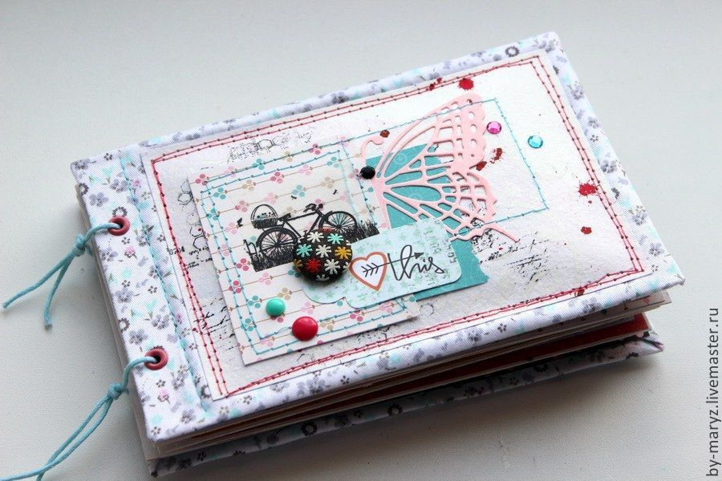 2 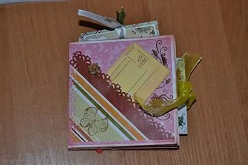
3 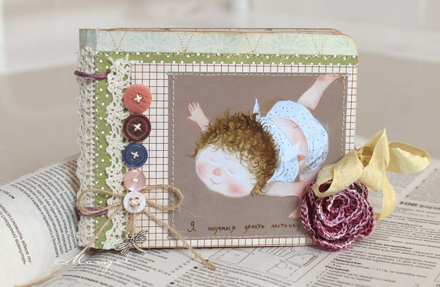 4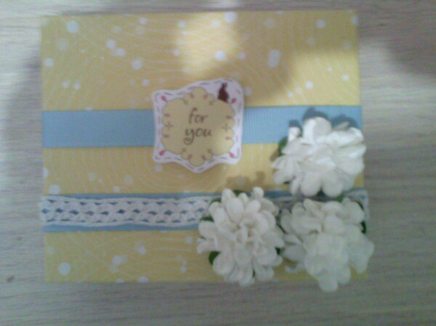
5 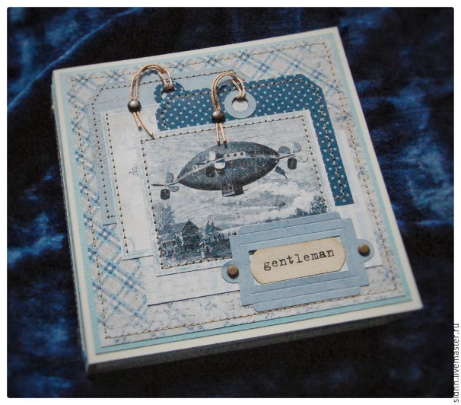 6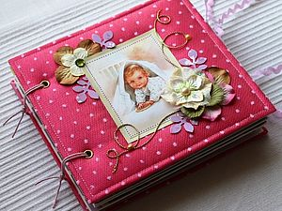
Модель №1 выполнен в технике скрапбукинг, соединенная нитью
Модель №2 изготовлен скрапбумаги
Модель №3 состоит из сшитых в блок листов
Модель №4 выполнен в технике скрапбукинг, в виде гармошки
Модель №5 состоит из сшитых в блок листов
№ | Критерии оценки |  |  | оценки
 | № идеи | 1 | 2 | 3 | 4 | 5 | 6
1 | Оригинальность конструкции | - | + | - | + | - | -
2 | Наличие материала | - | - | + | +- | + | -
3 | Простота в изготовлении | - | - | - | + | + | -
4 | Владение знаниями и умениями, необходимыми для изготовления | - | + | + | + | + | -
5 | Инструменты и оборудование | + | - | + | + | + | -
6 | Экономичность (вторичное использование материала) | - | + | - | + | + | +
Модель №6 изготовлен с мягкой обложкой

5. Описание выбранной модели
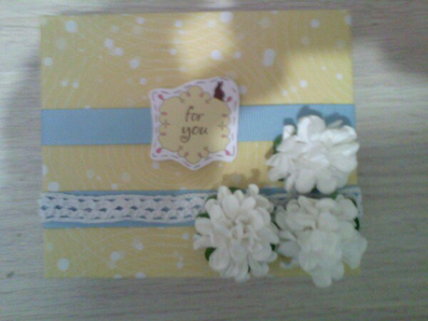
Альбом выполнен в технике скрапбукинг.
На лицевой стороне присутствуют декоративные объёмные элементы- цветы.
Конструкция закреплена декоративной лентой, что не позволяет ей распасться.

6. Материалы
1. Скрапбумага
2. Кружево
3. Распечатанная фотография- коллаж из 8 фотографий
4. Декоративная лента
5. Ленты атласные
6. Подвески
7. Нить
8. Цветы объемные декоративные
9. Картон для переплета 10 на 10
10. бумага 45 на 9

7. Оборудование
1. Ножницы
2. Клей момент «Кристалл»
3. Клей карандаш
4. Линейка металлическая
5. Канцелярский нож

8. Конструкция альбома

10 см

10 см
Основные детали

10 см

10 см
Гармошка
9 СМ | 9 СМ

45СМ

9. Технологический процесс изготовления альбома
№ | Наименование операции | Описание работы
1 | Разделение коллажа | 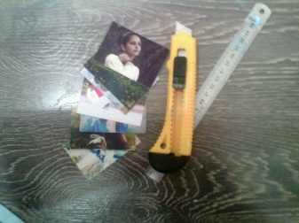  Канцелярским ножом разделить коллаж на отдельные фотографии.
2 | Сгибание гармошки | 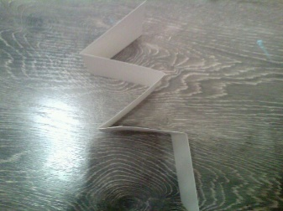  Из листа 45 на 9 делаем гармошку, по контуру идет линия сгиба. См. конструкция альбома.
3 | Фон для страниц альбома | 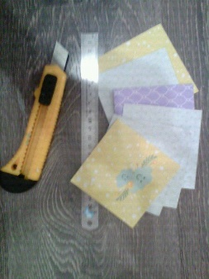  Из скапбумаги вырезаем при помощи линейки и канцелярского ножа 8 квадратов 9 на 9 см.
4 | Обложка1 | 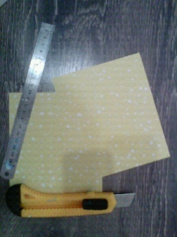  Для обложки из скрапбумаги вырезаем  Прямоугольник 15 на 12
4 | Обложка2 | К переплетному картону, купленному заранее приклеиваем бумагу для обложки
5 | Обложка3 | 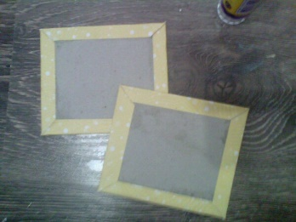  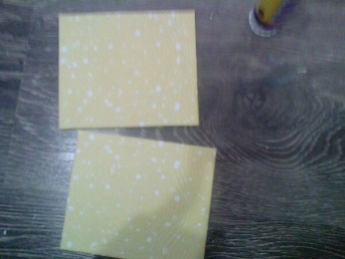  При помощи клея и ножниц формируем красивые и опрятные уголки обложки
6 | Готовая конструкция | 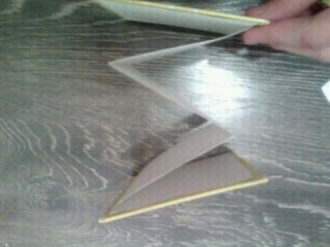  Между собой стороны обложек скрепляем ранее сделанной гармошкой при помощи клея.

№ | Наименование операции | Описание работы
7 | Оформление страниц | 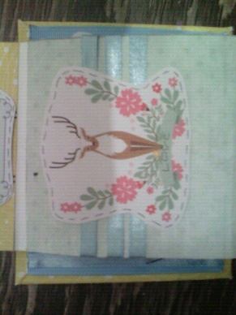  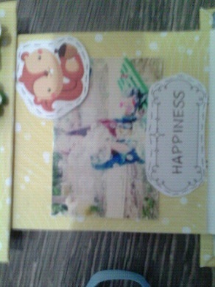  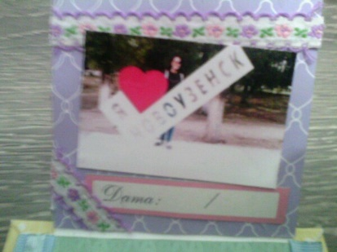  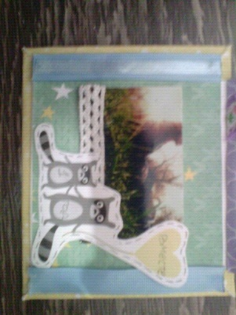  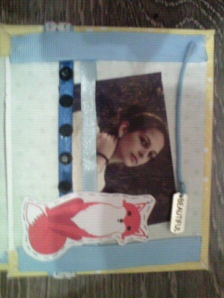  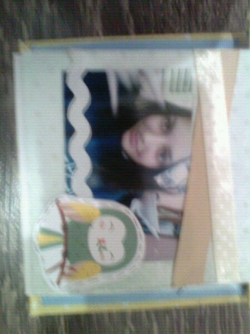  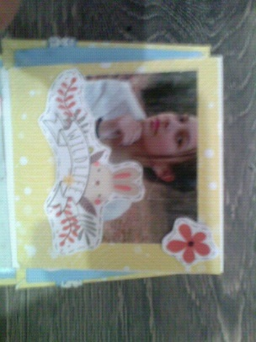  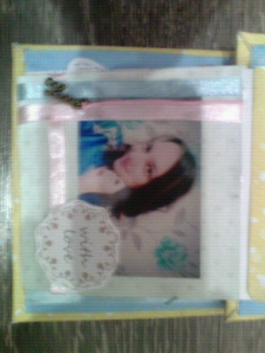  Даем волю воображению и украшаем каждую страницу по-разному
8 | Оформление обложки | 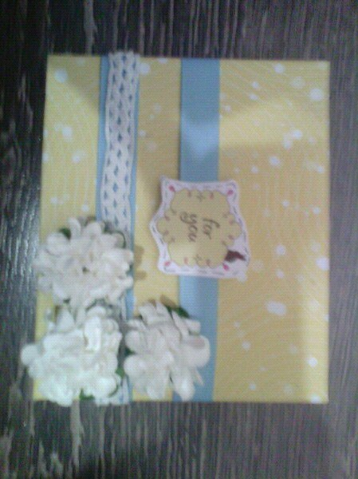  При помощи декоративной ленты и цветов создаем обложку

10. Экономический расчет
Данная модель не потребовала больших экономических затрат и выполнила основные цели моего проекта: я изготовила мини-фотоальбом за незначительную стоимость.
Наименование | Стоимость за единицу товара (в рублях) | Количество | Стоимость общая
Скрапбумага | 21 | 3 | 63
Картон переплетный | 5 | 2 | 10
фотоколлаж | 30 | 1 | 30
Цветы декоративные | 5 | 3 | 15
Лента декоративная | 8 | 1 | 8
Итог: 126
Стоимость альбомов в торговой сети
Наименование магазина | Стоимость альбома, выполненного в технике скрапбукинг
Магазин «Флагман» | 750 рублей
ТРЦ Петровский | 1000 рублей

Мой альбом вышел на 126 рублей. Средняя цена по городу составила 875 рублей. Школьникам можно самим изготавливать данные альбомы себе и в подарок, сэкономив деньги

11. Экологическая оценка
Все материалы необходимые для изготовления были приобретены в магазине для творчества «Арт-сундучок». Товар поступаемый в магазин не должен приносить большой природным ресурсам, а также не должен быть опасным для здоровья человека.

12. Заключение
Мое изделие получилось дешевле, чем аналогичное в магазинах. Фотоальбом сделанный своими руками будет хранить больше воспоминаний, чем купленный в магазине. При изготовлении альбома я усовершенствовала навыки в технике скрапбукинг, думаю моей подруге понравится такой маленький, но приятный подарок

